Anlage 3
Unsere OGTS kurz vorgestellt:

Die OGTS Bickbargen ist eine „Offene Ganztagsschule“ und bietet an Schultagen ein verlässliches Betreuungs- und Bildungsangebot am Nachmittag. Unser Programm verbindet gemeinsames Lernen, Spiel, Bewegung und kreative Projekte mit einer herzlichen und verlässlichen Betreuung.

Unsere Kinder haben nach dem Unterricht die Möglichkeit zum gemeinsamen Mittagessen, zur Erledigung der Hausaufgaben und zur Teilnahme an vielfältigen Angeboten. An verschiedenen Tagen wählen die Kinder aus unterschiedlichen Projekten – von Basteln über Bewegung bis hin zu Musik oder Lesen.

Unsere Mitarbeiter gestalten die Nachmittage mit festen Strukturen, viel Freiraum und einem offenen Ohr für die Bedürfnisse der Kinder.

Tagesablauf:

Klassenstufe 1:

08:00 – 12:10 Uhr Unterricht
12:10 – 12:40 Uhr Mittagessen in unserer Mensa
12:40 – 14:30 Uhr Montag bis Donnerstag Hausaufgabenzeit / Mittagsfreizeit
Freitag keine Hausaufgabenzeit, sondern nur Mittagsfreizeit
14:30 – 16:00 Uhr Montag bis Mittwoch feste Projektangebote
Donnerstag tagesaktuelles Projektangebot
Freitag freies Spiel und Abholen.
Achtung einmal pro Woche Unterricht bis 13:05 Uhr, dann siehe Tagesablauf Klassenstufe 3 + 4

Klassenstufe 2:

08:00 – 12:10 Uhr Unterricht
12:10 – 12:25 Uhr In der Pause
12:25 – 12:50 Uhr Mittagessen in unserer Mensa
12:50 – 14:30 Uhr Montag bis Donnerstag Hausaufgabenzeit / Mittagsfreizeit
Freitag keine Hausaufgabenzeit, sondern nur Mittagsfreizeit
14:30 – 16:00 Uhr Montag bis Mittwoch feste Projektangebote
Donnerstag tagesaktuelles Projektangebot
Freitag freies Spiel und Abholen.

Klassenstufe 3 + 4:

08:00 – 13:05 Uhr Unterricht
13:05 – 13:30 Uhr Mittagessen in unserer Mensa
13:30– 14:30 Uhr Montag bis Donnerstag Hausaufgabenzeit / Mittagsfreizeit
Freitag keine Hausaufgabenzeit, sondern nur Mittagsfreizeit
14:30 – 16:00 Uhr Montag bis Mittwoch feste Projektangebote
Donnerstag tagesaktuelles Projektangebot
Freitag freies Spiel und Abholen.

Ferienbetreuung:

1 Woche Weihnachtsferien, 1 Woche Osterferien, 2 Wochen Herbstferien, 4 Wochen Sommerferien sowie die beweglichen Ferientage.
Die Betreuung wird separat berechnet und muss bei Vertragsabschluss gebucht werden.

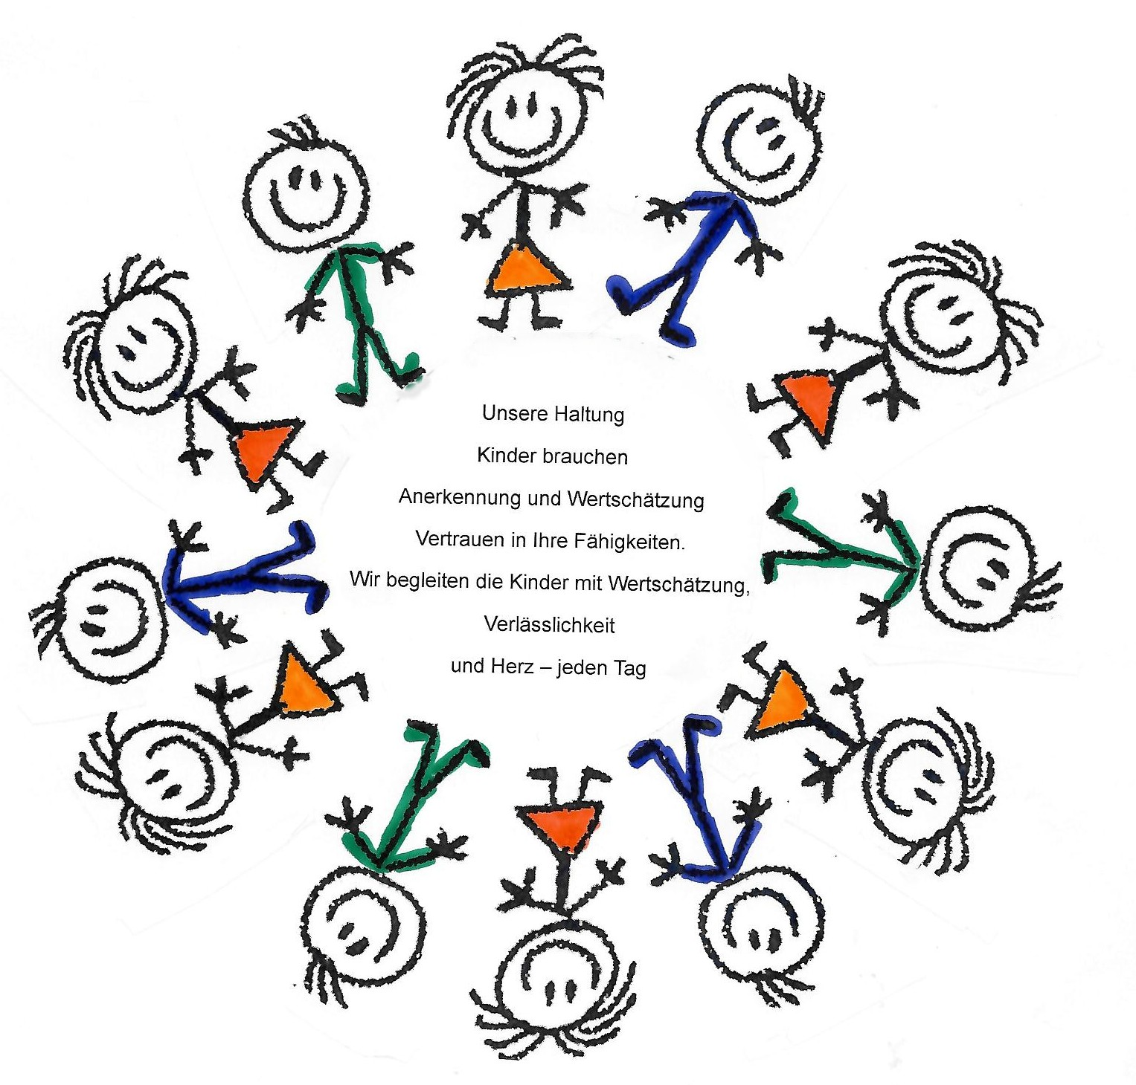

Unser Ziel:

Wir möchten Kinder in ihrer Entwicklung stärken, ihre Talente fördern und ihnen einen Ort bieten, an dem sie sich wohlfühlen und mit Freude lernen, spielen und wachsen können. Die Teilnahme an unseren Angeboten ist freiwillig. Wir achten auf sozial fairen Zugang und bieten Unterstützung für Familien, die diese benötigen.

